Gehe zur Website www.durchblicker.at und beantworte folgende Fragen:
Welche Leistung wird auf dem Portal „durchblicker“ angeboten?

Was kostet es, wenn ich die Leistung des Portals „durchblicker“ nutze?

Ermittle die monatlichen Kosten für eine Lebensversicherung für folgende konkrete Person: (Achtung, die Prämie ist eine Quartalsprämie, also für 3 Monate, du musst diese durch 3 dividieren, damit du auf die Monatsprämie kommst!)
Mann, geboren 15.02.1984 (derzeit 30 Jahre), Größe 175 cm, Gewicht 80 kg, Raucher ja (Zigaretten), kein Motorradfahrer, kein Sport mit besonderer Gefährdung (zB Tauchen, Klettern, Downhillfahren, Rennautofahren, …), Textilverkäufer (ungefährlicher Beruf), Angestellter, abgeschlossene Ausbildung: Lehrabschlussprüfung kaufm. Beruf (wäre zB auch die HAS), keine leitende Funktion, keine Aufsichtstätigkeit, Versicherungsbeginn sofort, Versicherungssumme € 100.000,-, Laufzeit 30 Jahre, Zweck: Absicherung für Angehörige, Dynamisierung ja, Bezahlung mittels Bankeinzug vierteljährlich, keine weiteren Zusatzoptionen

Gib 3-5 Angebote hier an (auch jeweils die Versicherungsgesellschaft)

Ermittle die monatliche Prämie, wenn die obige Person Nichtraucher ist (sonst alle Einstellungen gleich belassen).
Gib 3-5 Angebote hier an (auch jeweils die Versicherungsgesellschaft)

Ermittle die monatliche Prämie, wenn die obige Person Nichtraucher, aber Extremsportler ist (sonst alle Einstellungen gleich belassen).
Gib 3-5 Angebote hier an (auch jeweils die Versicherungsgesellschaft)

Ermittle die monatliche Prämie, wenn die obige Person eine Frau wäre, die nicht raucht. (sonst alle Einstellungen gleich belassen).
Gib 3-5 Angebote hier an (auch jeweils die Versicherungsgesellschaft)

Welche Kosten muss man monatlich im Durchschnitt für eine Lebensversicherung einplanen?

Nun möchte unser Mann vom ersten Punkt bei der Lebensversicherung eine Haushaltsversicherung abschließen.
Ermittle die Kosten für eine Haushaltsversicherung unter folgenden Bedingungen:
Wohnung, Miete, 70 m2, Ausstattung komfortabel, in 1100 Wien, keine Hochwasserzone, immer bewohnt, Mann, geb. 15.02.1984, noch keine Haushaltsversicherung vorhanden, „guter Schutz“ als gewünschter Versicherungsschutz, Bankeinzug monatlich,
bei der Wohnungsausstattung nur beim Punkt Ceranfeld und Duschkabine JA, sonst hat er nichts davon, die Haftpflicht soll auch für die Frau und den gemeinsamen Sohn bestehen (2 weitere Personen), er hat keine Haustiere
für Rabatte kommt nichts in Frage (alles NEIN) auch bei Selbstbehalt und längerer Vertragslaufzeit!
Gib 3-5 Angebote hier an (auch jeweils die Versicherungsgesellschaft)

Welche Kosten muss man monatlich im Durchschnitt für eine Haushaltsversicherung einplanen?

Gibt es noch andere Internetseiten, auf denen man Versicherungspreise in Österreich vergleichen kann?

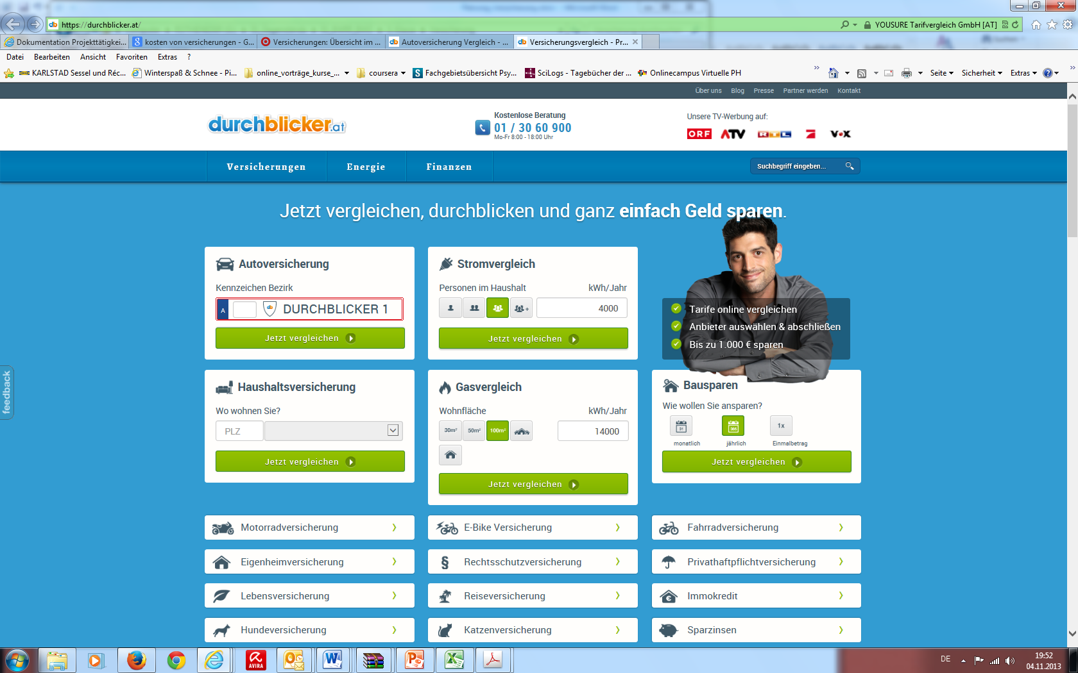
LÖSUNG:
Leistung:
Preisvergleich für Versicherungen, Strom- bzw. Gasanbieter, Kredite und Sparzinsen
Kosten:
gratis
Mann, geboren 15.02.1984 (derzeit 30 Jahre), Größe 175 cm, Gewicht 80 kg, Raucher ja (Zigaretten), kein Motorradfahrer, kein Sport mit besonderer Gefährdung (zB Tauchen, Klettern, Downhillfahren, Rennautofahren, …), Textilverkäufer (ungefährlicher Beruf), Angestellter, abgeschlossene Ausbildung: Lehrabschlussprüfung kaufm. Beruf (wäre zB auch die HAS), keine leitende Funktion, keine Aufsichtstätigkeit, Versicherungsbeginn sofort, Versicherungssumme € 100.000,-, Laufzeit 30 Jahre, Zweck: Absicherung für Angehörige, Dynamisierung ja, Bezahlung mittels Bankeinzug vierteljährlich, keine weiteren Zusatzoptionen
LÖSUNG:
23,33/monatlich beim günstigsten
Ca. 30,--/Monatlich beim teuersten

Ermittle die monatliche Prämie, wenn die obige Person Nichtraucher ist (sonst alle Einstellungen gleich belassen).
Angebote zw. 11,-- und ca. 16,-- pro Monat (viel billiger als der Raucher!)

Ermittle die monatliche Prämie, wenn die obige Person Nichtraucher, aber Extremsportler ist (sonst alle Einstellungen gleich belassen).
Angebote zw. 11 und 16,-- pro Monat, Extremsport egal
Ermittle die monatliche Prämie, wenn die obige Person eine Frau wäre, die nicht raucht. (sonst alle Einstellungen gleich belassen).
Zwischen 11 und ca. 16,-- monatlich (Geschlecht egal)

Welche Kosten muss man monatlich im Durchschnitt für eine Lebensversicherung einplanen?
Nichtraucher 15,--, Raucher das Doppelte! - 30,--

Haushaltsversicherung:
Angebote ab monatlich 18,40 bis zum Doppelten von 36,-- !!! bei ähnlicher Leistung!
Welche Kosten muss man monatlich im Durchschnitt für eine Haushaltsversicherung einplanen?
25,-- bis 30 Euro
Gibt es noch andere Internetseiten, auf denen man Versicherungspreise in Österreich vergleichen kann?
Ja, zb. www.versichern24.at

